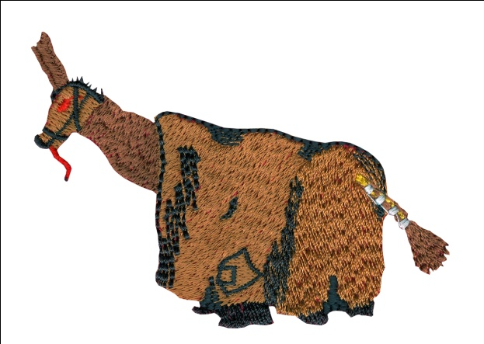
Turistično kulturno društvo Babinci
Babinci 20, 9240 Ljutomer

Prijazno vabljeni na

3. Folklorni festival Prlekije,

v soboto 13. septembra 2014,

v nedeljo 14. septembra 2014,

ob 13.30 uri - povorka sodelujočih skupin po Babincih
ob 14.00 uri - program pred Vaško-gasilskim domom Babinci
v velikem pokritem prostoru.

Vstopnine ni!

Predstavile se bodo odrasle folklorne skupine iz celotnega območja Prlekije s prikazom plesov, šeg in navad. Širši javnosti pa bomo predstavili tudi delo skupin in s tem pripomogli k promociji Prlekije.

Oba dneva bo sodelovalo čez 20 skupin iz občin: Apače, Gornja Radgona, Radenci, Sveti Jurij, Ormož, Središče ob Dravi, Sveti Tomaž, Veržej, Križevci, Razkrižje in Ljutomer.

Vse prisotne bosta pozdravila in nagovorila tudi:

- direktor JSKD mag.Igor Teršar in
- županja občine Ljutomer mag. Olga Karba.

Želimo, da se tudi Vi poveselite z nami in se nam pridružite!
Folklorni pozdrav!

Predsednica:
Jožica Berden

Babinci, 08.08.2014

